Teste_1

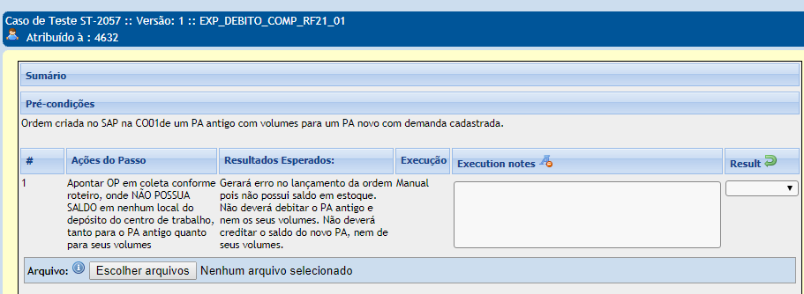

foi utilizado o PA 10105-00001 para transformar em 10105-00002 o local de débito seria 430-0008 porém utilizamos o ct 296-0008 onde apareceu o erro que era esperado.

